中东问题持续时间过长，目前而言确实改变了部分宏观预期，一些客观安排也受到影响，特别是特访华的问题。
中东问题对中国影响非常复杂。一方面，是单纯的油气资源进口问题，另一方面，是地区乃至全球宏观可能衰退的问题；第三个方面是，中东资金池子有多少溢出，并且进入香港乃至中国资产 ；最后，是中美博弈视角下，美国在中东是被拖住泥潭，还是尽显天兵天将的打击力度。
今晚，国内外大宗商品正在同步大跌，市场在预期全球宏观可能衰退的问题。
今天A股收盘后，央行公开喊话，敏感的同志感觉到了，由于资本市场对于当下的社会经济的重要性，国家队重新托市的举措，正在酝酿中...................
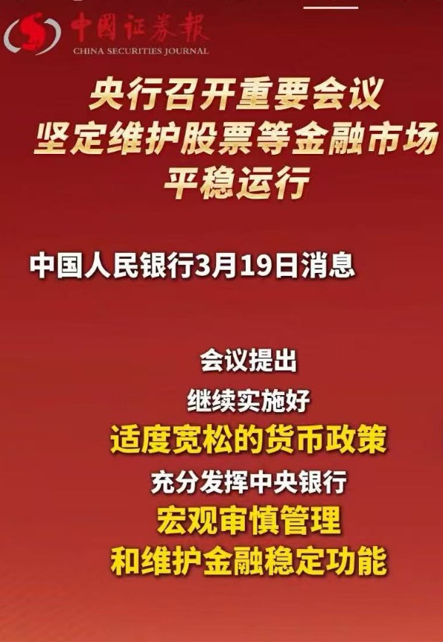

今天晚间交流，受到期货市场影响，一些投研表达了恐慌心态，就此，投研部覆盖知名的实力私募老总，晚间刚刚公开发圈：
